МИНОБРНАУКИ РОССИИ

Федеральное государственное бюджетное образовательное учреждение высшего образования

НИЖЕГОРОДСКИЙ ГОСУДАРСТВЕННЫЙ ТЕХНИЧЕСКИЙ
УНИВЕРСИТЕТ им. Р.Е.АЛЕКСЕЕВА

Институт радиоэлектроники и информационных технологий
Кафедра информатики и систем управления

«Реализация пошаговых блок-схем алгоритмов»

Отчёт
По лабораторной работе
по дисциплине
Информатика и компьютерные технологии

РУКОВОДИТЕЛЬ:
________________ Савкин А.Е.
(подпись) (фамилия, и.,о.)

СТУДЕНТ:
________________ Павлов П.Л.
(подпись) (фамилия, и.,о.)

25-ИСз
(шифр группы)

Работа защищена «___» ____________
С оценкой ________________________

Задание к выполнению лабораторной работы № 1
Реализация пошаговых блок-схем алгоритмов
Вариант 4
Задание на лабораторную работу:
Перевести строку строчных латинских букв в прописные.
Цель работы:
Научиться строить блок-схемы алгоритмов, выполнить задание по варианту.
Ход работы:
Блок-схема основного алгоритма:
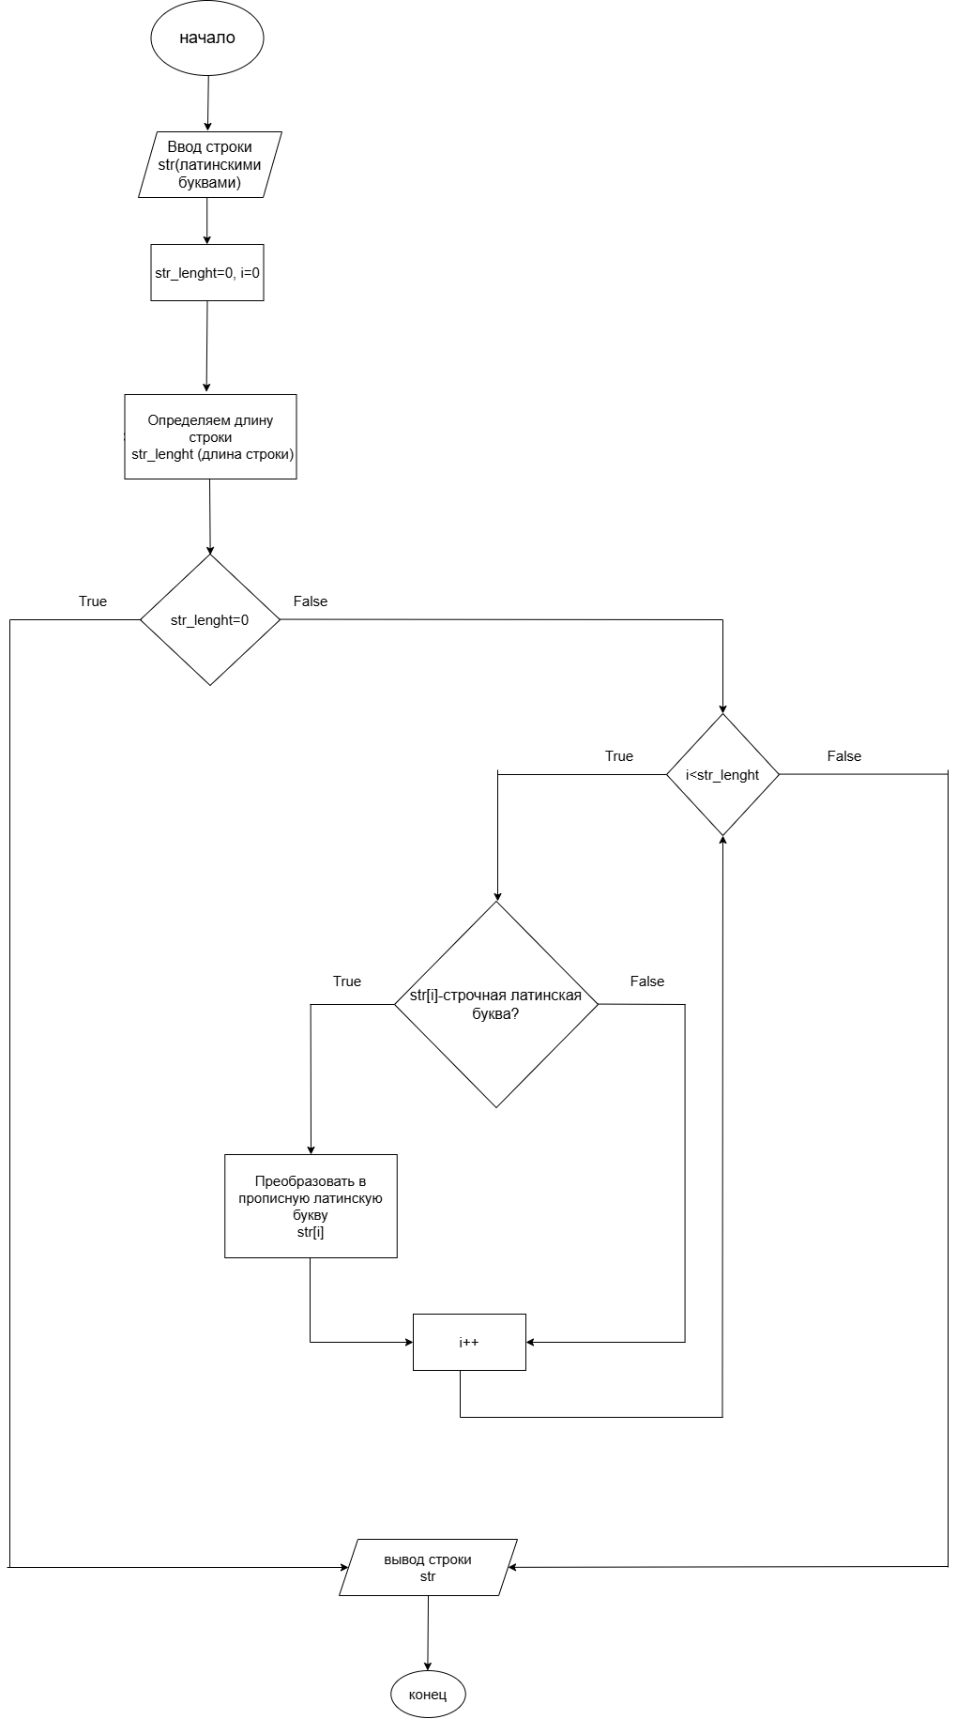
Алгоритм:
- Вводим строку str латинскими буквами
- Обнуляем счетчики str_lenght (длина строки), i
- Определяем длину строки
- Если длина строки str_lenght=0
- ДА: идём к выводу строки str, завершаем программу.
- НЕТ: идём дальше
- Если счетчик i меньше str_lenght
- ДА: проверяем str[i]-строчная латинская буква
- ДА: переводим в прописную латинскую букву
- НЕТ: без изменений
- Вне зависимости от ветки увеличиваем счетчик i и возвращаемся в оператор условного выбора.
- НЕТ: идем к выводу строки str, выходим из цикла и завершаем программу.

Вывод:
Научились строить блок-схемы алгоритмов, выполнили задание по варианту.

